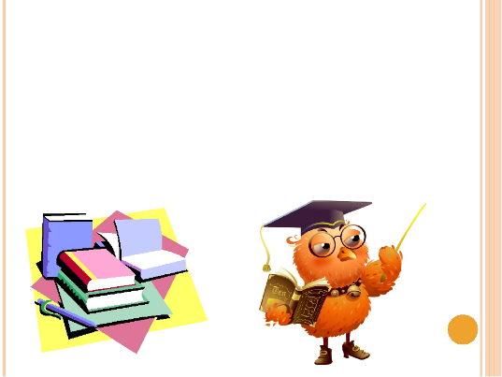
Я постоянно и внимательно читаю материалы сайта «Могу писать».
Недавно мне попался список «затертых фразеологизмов», которые живут в языке, но о значении и составе которых многие учащиеся уже забыли. На основе этого списка я составила текст «Опасное явление».
Мне представляется интересной такая форма работы с ним.
Предложите ученикам распечатанный текст и раздайте маркеры.
Задание: найти в тексте и выделить маркером фразеологизмы. Кто быстрее найдет все? Кто найдет больше? Можно играть в команде, можно отслеживать личные достижения.
Такая форма работы развивает зоркость, необходимую для работы с текстами на экзамене и на уроках русского языка, а также во внеурочное время.
Кстати, можно предложить еще одно задание: найти и проверить по словарю состав фразеологизма. Это задание подойдет для старшеклассников или знатоков русского языка – людей увлеченных и натренированных в решении подобных задач.
Примерный список «затертых фразеологизмов» прилагаю.
- Сплошь и рядом
- Идти в ногу со временем
- Попортить кровь
- Махнуть рукой
- Бросается в глаза
- Сердце дрогнуло
- Изо дня в день
- Ни с того ни с сего
- Стало не по себе
- Как ни в чем не бывало
- С чистой совестью
- Зимой и летом
- Время от времени
- Оживить в памяти
- Брать верх
- Махнуть рукой
- Иметь в виду
- В самом деле
- Сердце оборвалось
- На одном дыхании
- Не последнее слово принадлежит
- Время от времени
- Вошел в жизнь
- Хоть отбавляй
- Во всю прыть
- Во весь дух
- Что есть мОчи
- Во что бы то ни стало
- Как пить дать
- Откуда ни возьмись

«Опасное явление»
Сегодня их можно встретить везде. Чтобы идти в ногу со временем, они то и дело употребляют иностранные слова: дедлайн, дайджест, гаджеты и другие. Так и хотят попортить кровь носителям русского языка, которые никак не могут махнуть рукой на засилье иностранных слов при многообразии русских. Часто бросается в глаза, как человек пыжится, понимая, что это можно назвать русским словом, но в последний момент сердце его дрогнуло, и из уст его вылетело иностранное слово. И так изо дня в день. И подобное можно наблюдать сплошь и рядом. Жил человек и вдруг ни с того ни с сего заговорил на непонятном языке, от которого стало не по себе и товарищам его, и учителям. А он как ни в чем не бывало продолжает выходные уикендом называть, пончики донатами, блинчики панкейками, явную подделку фейком. При этом с чистой совестью живёт среди русских людей, зимой и летом общается с русскоговорящими друзьями, время от времени раскрывает томик Толстого или Лермонтова, чтобы оживить в памяти знакомые произведения. Так и хочется спросить его: «По какой причине иностранные слова берут верх над русскими в твоей речи?» Но не спросишь, махнёшь рукой, имея в виду, что без толку говорить с таким любителем употреблять иностранные слова без меры. Он вряд ли не поймёт, о чем в вопросе идёт речь. В самом деле что плохого в подобной тираде: «В нашем новом коворкинге будем проводить митапы и брэйнштормы. А еще у нас есть супер медиарум для ливинг презентэйшн. Для бронирования использовать аутлук или пройти на рецепшн». Когда я это услышала, сердце оборвалось. Вот это виртуоз! На одном дыхании сумел произнести такое.
Не последнее слово в распространении этого явления принадлежит средствам массовой информации, которые время от времени позволяют себе произносить подобные тирады с экрана телевизора. Если кто‑то помнит мультсериал про жёлтую губку в квадратных штанах, то это то же самое. Sponge — обычная косметическая губка. В этом слове необходимости не было. Видимо, оно просто показалось кому‑то круче русского варианта. И вот уже спонж раз и навсегда вошёл в жизнь современной девушки. Губку она уже иначе как спонж не назовёт. Вот история про еще одно слово. Синонимов у иностранного слова «хайп» в русском языке хоть отбавляй: шумиха, ажиотаж, популярность, истерия, но употребляют не только это иностранное слово, но и производное от него - «хайпить».
И распространяется все это иностранно-инородное во всю прыть и во весь дух на безграничных просторах нашего языка, и засоряет их и наш слух тоже. Чилить вместо отдыхать, лакшери вместо роскошь. Да мало ли ещё что можно услышать от тех, кто что есть мОчи засоряет родной язык. Во что бы то ни стало надо положить конец этому вредному и опасному явлению, на которое как пить дать обращает внимание подрастающее поколение. И вот уже откуда ни возьмись появляется рядом с его представителем продвинутый коуч, готовый начать тренинг с использованием девайсов. А нужен тут учитель!
Да-да, тот самый у-ч-и-т-е-л-ь, который любит свой родной русский язык и напомнит всем, в том числе подрастающему поколению, что для всего в русском языке есть великое множество слов, каких нет ни в одном иностранном языке. Только их надо знать и правильно употреблять. А для этого надо больше читать. Такой вот парадокс. Ой, прошу прощения, такая вот неожиданность!
